

МУНИЦИПАЛЬНОЕ ОБРАЗОВАНИЕ
«ЗАНЕВСКОЕ СЕЛЬСКОЕ ПОСЕЛЕНИЕ»
ВСЕВОЛОЖСКОГО МУНИЦИПАЛЬНОГО РАЙОНА
ЛЕНИНГРАДСКОЙ ОБЛАСТИ

СОВЕТ ДЕПУТАТОВ ВТОРОГО СОЗЫВА

РЕШЕНИЕ

24.02.2011 года. № 17
д. Заневка

Об утверждении «Программы развития
систем водоснабжения и водоотведения
МО «Заневское сельское поселение»

В соответствии со ст. 14 Федерального закона от 06 октября № 131-ФЗ «Об общих принципах организации местного самоуправления в Российской Федерации» и ст. 5 Федерального закона от 30 декабря 2004 г. № 210-ФЗ «Об основах регулирования тарифов организаций коммунального комплекса», в целях утверждения Программы комплексного развития систем коммунальной инфраструктуры, Совет депутатов муниципального образования «Заневское сельское поселение» Всеволожского муниципального района Ленинградской области принял

РЕШЕНИЕ:

1.Утвердить «Программу развития систем водоснабжения и водоотведения МО «Заневское сельское поселение» (Приложение № 1).

2.Рекомендовать ООО «СМЭУ «Заневка» руководствоваться данной программой при осуществлении своей деятельности на территории МО «Заневское сельское поселение».

3.Настоящее решение вступает в силу с момента опубликования.

- Опубликовать настоящее решение в средствах массовой информации.

5.Контроль над исполнением решения возложить на постоянную комиссию по промышленности, сельскому хозяйству, жилищно-коммунальному хозяйству, транспорту, связи и благоустройству.

Глава МО В. Е. Кондратьев

ПРОГРАММА РАЗВИТИЯ
систем водоснабжения и водоотведения
Муниципального образования
«Заневское сельское поселение»
Введение
Муниципальное образование «Заневское сельское поселение» сформировано в соответствии с Федеральным законом от 6.10.2003 года N 131-ФЗ "Об общих принципах организации местного самоуправления в Российской Федерации» после проведения выборов 17.10.2005г. и зарегистрировано как юридическое лицо гос. регистрационный
№ 1064703003210 от 13 марта 2007года.
Населенные пункты, входящие в состав муниципального образования «Заневское сельское поселение»:
1. д. Заневка
2. д. Кудрово
3. д. Новосергиевка
4. д. Янино-1
5. д. Янино-2
6. д. Хирвости
7. д. Суоранда
8. ст. 5-й км
9. ст. Мяглово
Площадь занимаемого участка поселения составляет около 484.3 кв.км.

В составе МО « Заневское сельское поселение» находятся:
1. Муниципальное учреждение Янинский сельский ДК.
2. Муниципальная библиотека д. Заневка
3. Медицинское учреждение амбулатория «Заневский пост» д. Янино.
4. Муниципальное дошкольное учреждение детсад № 27.
5. Муниципальное учреждение «Янинская СОШ»
На территории МО осуществляют свою деятельность следующие предприятия:
1. ПЕТРО спорт (бассейн, отель, спортивный зал).
2. Стройкомплект – 7-й км. Колтушского шоссе (распиловка, продажа пиломатериалов).
3. Бетомикс - изготовление бетона (доставка).
4. Мехколонна – д. Суоранда
5. Научно- исследовательский институт высоковольтного аппаратостроения.
6. Высоковольтная подстанция Ленэнерго.
7. ФГУП 2503 ЦРБ АСУ ОАО «РЗРТ ЛУЧ» – ремонт военной техники.
8. В/ч 121НР – установка опор, прокладка кабеля.
9. Питомник служебного собаководства.
10. СА колхоз «Янино»-сельское хозяйство
11. Пилорама Янино-2 (материалы, изделия).
12. Пиломатериалы Янино-2 (стройматериалы).
13. Пилорама Янино-2 (калиброванный срубы).
14. Автодом «Бакарди» д. Янино-1 (разборка импортных автомобилей).
15. Бензоколонка «Балтрейд».
16. Бензоколонка «Петрол».
17. Бензоколонка «Татнефть».
18. Северное Ленинградское управление магистральных газопроводов.
19. Торговый центр МЕГА-ИКЕЯ (реализация товаров для дома).
20. ЗАО «Крамо» д. Заневка.
21. ОАО «Заря» (изготовление щитовых домов).
22. ООО «Оптен Кабель» д. Суоранда.
23. Северная водопроводная станция (транспортировка и очистка воды).
24. Станция переливания хлора д. Янино-1.
25. ЗАО «Заневкапрокат» (прокат строительного оборудования).
26. «Пигмент» - склады (хранение и транспортировка красок).
27. Завод по переработке бытовых отходов.

На землях поселения 25 декабря 2006 года на пересечении Кольцевой автомобильной дороги и Мурманского шоссе при участии Председателя Государственной Думы Российской Федерации Бориса Грызлова и Губернатора Ленинградской области Валерия Сердюкова, был заложен первый камень города Кудрово. По проекту он должен быть размещен на 495 гектарах с населением на 50 тыс. человек.
В 2006 году завершилось строительство гипермаркета ИКЕА-МЕГА одного из крупнейших проектов в Ленинградской области. Реализуются и масштабные планы жилищного строительства. В первую очередь это жилищное строительство в районе деревни Кудрово. В скором времени на этом месте планируется постройка современного жилого массива со своей необходимой социальной инфраструктурой и в переспективе со станцией метрополитена.

Хорошие возможности имеет и промзона в районе деревни Янино. Наличие инженерной инфраструктуры, близость к КАД и Санкт-Петербургу вызывает повышенный интерес у промышленных инвесторов.

1. Существующее положение систем водоснабжения
Водоснабжение Муниципального образования «Заневское сельское поселение» производится от водопроводных сетей ГУП «Водоканал Санкт-Петербург».
Диаметр водопроводной сети проложенной на д.Янино составляет 529 мм (сталь), с пропускной способностью 26000 м³/сут. Объемы водопотребления, предоставляемые ГУП «Водоканал СПб», составляют 5033 м³/сут. Год постройки водопроводной сети 1977.
Диаметр водопроводной сети проложенной на д. Кудрово, д.Новосергиевка составляет 219 мм (сталь), с пропускной способностью 5000 м³/сут. Объемы водопотребления, предоставляемые ГУП «Водоканал СПб», составляют 580 м³/сут.
Водопроводные сети проложенные на населенные пункты – тупиковые, обеспечение наружного пожаротушения жилых, общественных зданий и складских терминалов не производится. На водопроводных сетях в д.Янино установлено 5 пожарных гидрантов, которые используются только для заправки водой пожарных машин.
Протяженность сетей водопровода в МО «Заневское сельское поселение» составляет 22,8 км.
Износ сетей водоснабжения по МО «Заневское сельское поселение» составляет 75%.

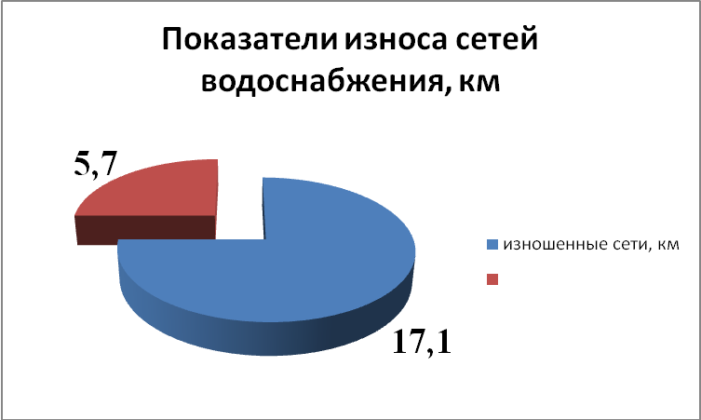

2. Существующее положение систем водоотведения
В д.Янино предусмотрена неполная раздельная система канализования. При неполной раздельной системе атмосферные воды отводятся открытыми каналами, лотками, кюветами или канавами на рельеф или в водоемы, а бытовые стоки отводятся по подземной сети.
На территории дер.Янино располагается три канализационные насосные станции для перекачивания бытовых сточных вод в коллектор диаметром 900 мм. Общая производительность КНС составляет 0,76 тыс.м³/сут.
Бытовые и производственные сточные воды от населения и производственно-складской зоны отводятся по коллектору диаметром 900мм (бетон) на очистные сооружения г.Санкт-Петербурга. Средняя наполняемость коллектора в контрольном колодце д.Янино составляет 0,7.
Год постройки сетей канализации с 1966 по 1976г.г.
Протяженность сетей канализации в МО «Заневское сельское поселение» составляет 13,1 км.
Износ сетей и сооружений канализации по МО «Заневское сельское поселение» составляет 80%.

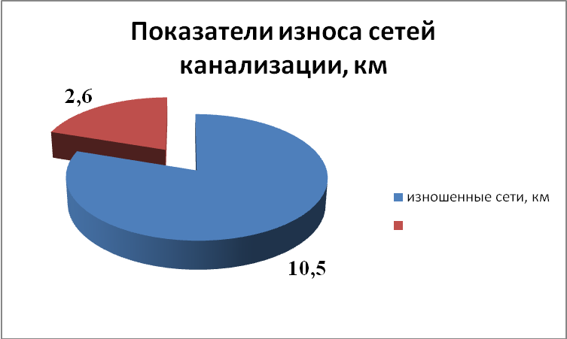
3. Перспективные зоны развития на территории МО «Заневское сельское поселение»:
(по данным Архитектурной мастерской ООО «Матвеев и К»)
№ п/п | Населенный пункт | Численность населения, чел |  |  | Объемы застройки, га
№ п/п | Населенный пункт | Сущ-е | Перспект. | Итого | Сущ-е | Перспект. | Итого
1 | Дер.Заневка | 610 | 3270 | 3880 | 30,43 | 43,46 | 73,89
2 | Дер.Кудрово | 92 | 63550 | 63642 | 16,30 | 151,21 | 167,51
3 | Дер.Янино-1 | 4220 | 25570 | 29790 | 83,73 | 247,27 | 331,00
4 | Дер.Янино-2 | 221 |  | 221 | 72,18 |  | 72,18
5 | Дер.  Суоранда | 418 | 220 | 638 | 38,24 | 8,07 | 46,31
6 | Дер.  Хирвости | 143 | 1880 | 2023 | 20,78 | 60,83 | 81,61
7 | Дер.Ново-сергиевка | 125 | 3680 | 3805 | 14,91 | 72,76 | 86,51
8. | П.ст.Мяглово | 10 | 2680 | 2690 | 9,83 | 59,49 | 69,32
9 | Производственная зона «Старая Соржа» |  | 6800 | 6800 |  | 194,39 | 194,39
 | Итого: | 5839 | 107650 | 113489 | 286,4 | 837,48 | 1122,72

4. Существующие и перспективные объемы водопотребления и водоотведения
(по данным Архитектурной мастерской ООО «Матвеев и К»)
№ п/п | Населенный пункт | Объемы водопотребления, м³/сут |  |  | Объемы водоотведения, м³/сут
№ п/п | Населенный пункт | Сущ-е | Перспект. | Итого | Сущ-е | Перспект. | Итого
1 | Дер.Заневка | 177,81 | 1202,17 | 1379,98 | 147,31 | 1038,67 | 1185,98
2 | Дер.Кудрово | 148,77 | 23560 | 23708,77 | 144,17 | 20390 | 20534,17
3 | Дер.Янино-1 | 1288,18 | 6839,26 | 10138,60 | 1077,18 | 5780,76 | 8572,85
4 | Дер.Янино-2 | 272,2 | 388,44 | 660,64 | 261,15 | 333,77 | 594,92
5 | Дер.  Суоранда | 117,04 | 64,10 | 181,14 | 96,14 | 53,10 | 149,24
6 | Дер.  Хирвости | 40,04 | 550,19 | 590,23 | 32,89 | 456,19 | 489,08
7 | Дер.Ново-сергиевка | 35,00 | 2632,64 | 2667,96 | 28,75 | 2229,36 | 2258,11
8. | П.ст.Мяглово | 2,80 | 877,08 | 879,88 | 2,30 | 743,08 | 745,38
9 | Производственная зона «Старая Соржа» | - | 249,86 | 999,45 | - | 212,38 | 849,53
 | Итого: | 2081,84 | 36453,74 | 41206,65 | 1789,89 | 31237,31 | 35379,26

Показатели застройки по очередям строительства
№ п/п | Населенный пункт | Численность населения, чел
№ п/п | Населенный пункт | Сущ-е | 2015г. |  | 2020г. |  | 2030 г.
1 | Дер.Заневка | 610 | 0 | 610 | 3270 | 3880 | 0 | 3880
2 | Дер.Кудрово | 92 | 21183 | 21275 | 21184 | 42459 | 21183 | 63642
3 | Дер.Янино-1 | 4220 | 12322 | 16542 | 7628 | 24170 | 5620 | 29790
4 | Дер.Янино-2 | 221 | 0 | 221 | 0 | 221 | 0 | 221
5 | Дер.  Суоранда | 418 | 220 | 638 | 0 | 638 | 0 | 638
6 | Дер.  Хирвости | 143 | 0 | 143 | 1590 | 1733 | 290 | 2023
7 | Дер.Ново-сергиевка | 125 | 0 | 125 | 2880 | 3005 | 800 | 3805
8. | П.ст.Мяглово | 10 | 0 | 10 | 0 | 10 | 2680 | 2690
9 | Производственная зона «Старая Соржа» | 0 | 0 | 0 | 0 | 0 | 6800 | 6800
 | Итого: | 5839 | 33725 | 39564 | 36552 | 76116 | 37373 | 113489

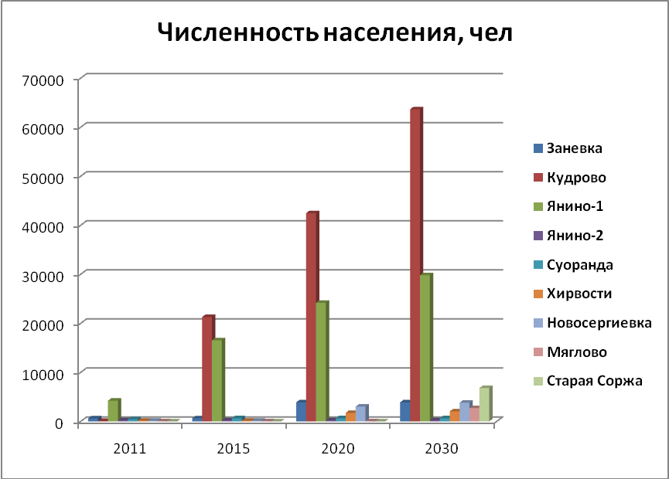

№ п/п | Населенный пункт | Объемы застройки, га
№ п/п | Населенный пункт | Сущ-е | 2015г. |  | 2020г. |  | 2030 г.
1 | Дер.Заневка | 30,43 | 0 | 30,43 | 29,41 | 59,84 | 14,05 | 73,89
2 | Дер.Кудрово | 16,30 | 50,40 | 66,70 | 50,40 | 117,10 | 50,41 | 167,51
3 | Дер.Янино-1 | 83,73 | 54,04 | 137,77 | 54,04 | 191,81 | 139,19 | 331,00
4 | Дер.Янино-2 | 72,18 | 0 | 72,18 | 0 | 72,18 | 0 | 72,18
5 | Дер.  Суоранда | 38,24 | 0 | 38,24 | 8,07 | 46,31 | 0 | 46,31
6 | Дер.  Хирвости | 20,78 | 20,02 | 40,80 | 20,03 | 60,83 | 20,78 | 81,61
7 | Дер.Ново-сергиевка | 14,91 | 28,93 | 43,84 | 28,92 | 72,76 | 13,75 | 86,51
8. | П.ст.Мяглово | 9,83 | 24,83 | 34,66 | 24,83 | 59,49 | 9,83 | 69,32
9 | Производственная зона «Старая Соржа» | 0 | 0 | 0 | 194,39 | 194,39 | 0 | 194,39
 | Итого: | 286,4 | 178,22 | 464,62 | 410,09 | 874,71 | 248,01 | 1122,72

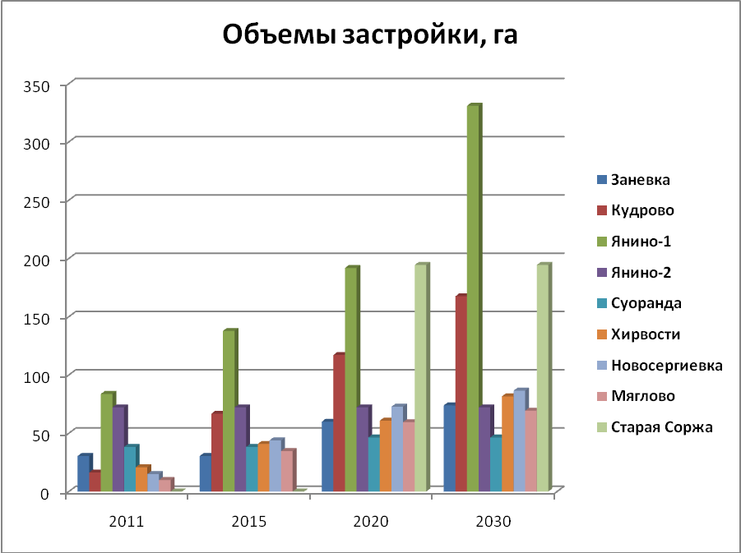

№ п/п | Населенный пункт | Объемы водопотребления, м³/сут
№ п/п | Населенный пункт | Сущ-е | 2015г. |  | 2020г. |  | 2030 г.
1 | Дер.Заневка | 177,81 | 0 | 177,81 | 1008,97 | 1186,78 | 193,20 | 1379,98
2 | Дер.Кудрово | 148,77 | 7853 | 8001,77 | 7853 | 15854,77 | 7854 | 23708,77
3 | Дер.Янино-1 | 1288,18 | 2753,34 | 4040,52 | 2753,34 | 6792,86 | 3345,74 | 10138,60
3 | Дер.Янино-1 | 3315,54
4 | Дер.Янино-2 | 272,2 | 0 | 272,2 | 388,44 | 660,64 | 0 | 660,64
5 | Дер.  Суоранда | 117,04 | 0 | 117,04 | 64,10 | 181,14 | 0 | 181,14
6 | Дер.  Хирвости | 40,04 | 0 | 40,04 | 420,34 | 460,38 | 129,85 | 590,23
7 | Дер.Ново-сергиевка | 35,00 | 0 | 35,00 | 1965,97 | 2000,97 | 666,99 | 2667,96
7 | Дер.Ново-сергиевка | 396,23
8. | П.ст.Мяглово | 2,80 | 0 | 2,80 | 0 | 2,80 | 877,08 | 879,88
9 | Производственная зона «Старая Соржа» | 0 | 0 | 0 | 249,86 | 249,86 | 749,59 | 999,45
 | Итого: | 5793,61 | 10606,34 | 12687,18 | 14704,02 | 27390,2 | 13816,45 | 41206,65

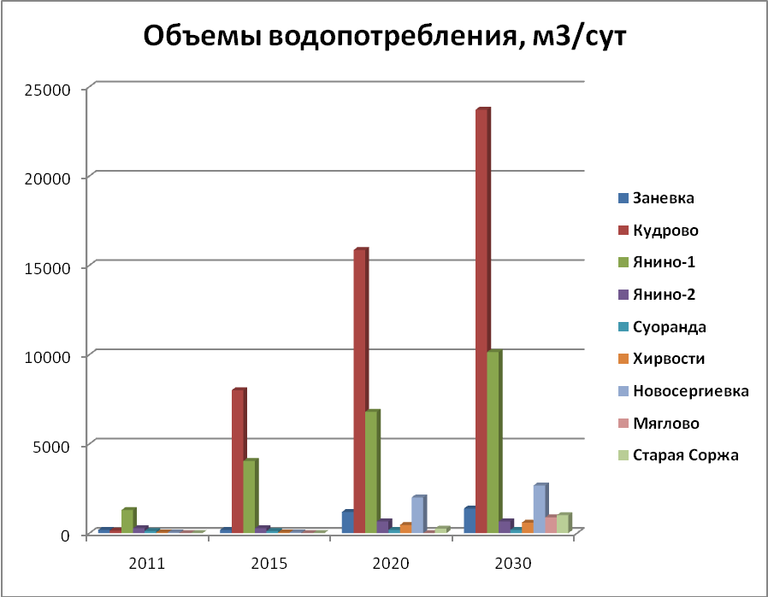

№ п/п | Населенный пункт | Объемы водоотведения, м³/сут
№ п/п | Населенный пункт | Сущ-е | 2015г. |  | 2020г. |  | 2030 г.
1 | Дер.Заневка | 147,31 | 0 | 147,31 | 872,63 | 1019,94 | 166,04 | 1185,98
2 | Дер.Кудрово | 144,17 | 6796 | 6940,17 | 6796 | 13736,17 | 6798 | 20534,17
3 | Дер.Янино-1 | 1077,18 | 2333,32 | 3410,50 | 2333,31 | 5743,81 | 2829,04 | 8572,85
4 | Дер.Янино-2 | 261,15 | 0 | 261,15 | 333,77 | 594,92 | 0 | 594,92
5 | Дер.  Суоранда | 96,14 | 0 | 96,14 | 53,10 | 149,24 | 0 | 149,24
6 | Дер.  Хирвости | 32,89 | 0 | 32,89 | 348,59 | 381,48 | 107,6 | 489,08
7 | Дер.Ново-сергиевка | 28,75 | 0 | 28,75 | 1664,84 | 1693,59 | 564,52 | 2258,11
8. | П.ст.Мяглово | 2,30 | 0 | 2,30 | 0 | 2,30 | 743,08 | 745,38
9 | Производственная зона «Старая Соржа» | 0 | 0 | 0 | 212,38 | 212,38 | 637,15 | 849,53
 | Итого: | 1789,89 | 9129,32 | 10919,21 | 12614,62 | 23533,83 | 11845,33 | 35379,26

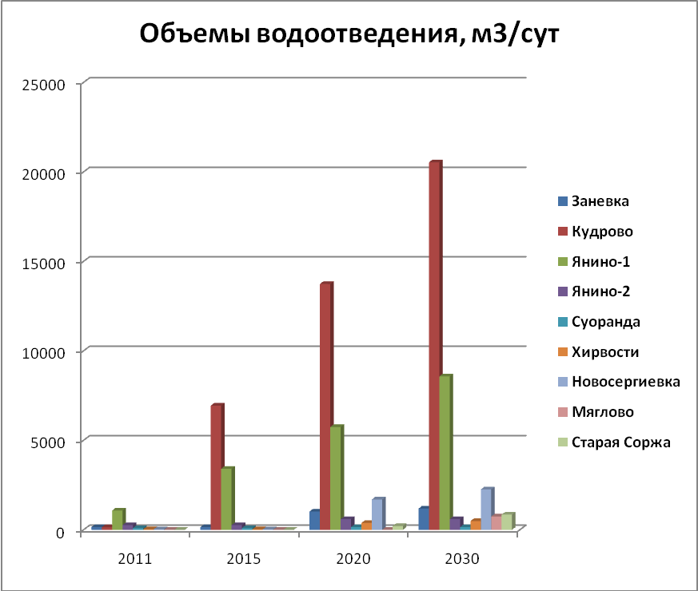

- Общие проблемы водоснабжения и водоотведения в МО «Заневское сельское поселение»

- Ограниченность перспектив развития МО «Заневкое сельское поселение» на основе существующих сетей.
- Отсутствие системы наружного пожаротушения поселений.
- Отсутствие в населенных пунктах (кроме дер.Янино) систем водоотведения, сброс неочищенных стоков на рельеф или в водоемы.
- Отсутствие централизованной системы водоотведения.
- Отсутствие системы сбора и очистки поверхностных сточных вод.
- Высокая степень износа сетей водоснабжения и водоотведения.

6. Цели и задачи программных решений:
Основная цель: Создание единой централизованной системы водоснабжения и водоотведения МО «Заневское сельское поселение»
Целью реализации данных решений будут являться:
- Гарантированное обеспечение водоснабжением и водоотведением
- существующих объектов;
- новых жилых застроек в МО «Заневское сельское поселение»;
- производственных и коммунально-складских зон на территории МО «Заневское сельское поселение».

- Реализация проекта за счет:
- перекладки существующих водопроводных и канализационных сетей с учетом увеличения пропускной способности сетей;
- строительства новых инженерных комплексов для обеспечения перспективных объемов водоснабжения и водоотведения.

Основные решения по водоснабжению:
Увеличение существующих диаметров водопроводных сетей :
- водопроводная сеть диаметром 529 мм (сталь) на диаметр 630 мм (ПЭ);
- водопроводная сеть диаметром 219 мм (сталь) на диаметр 500 мм(ПЭ);

Прокладка новой водопроводной сети диаметром 500 мм (ПЭ) от водомерного узла у «Домика Лесника» до развилки на д.Новосергиевка.
Выполнить кольцевание переложенных водопроводных сетей в районе ЗАО «Агрофирма «Выборжец» для обеспечения наружного пожаротушения существующих и перспективных объектов.
До 2015 года необходимо:
Выполнить перекладку водопроводной сети диаметром 219 мм (сталь) от водомерного узла на д.Кудрово на диаметр 500 мм (ПЭ) до развилки на д.Новосергиевка. Протяженность сети ориентировочно составляет 2,4 км.
Выполнить прокладку новой водопроводной сети диаметром 500 мм (ПЭ) от водомерного узла у «Домика Лесника» до развилки на д.Новосергиевка. Протяженность сети ориентировочно составляет 4,2 км.
Проложить кольцевую водопроводную сеть диаметром 315 мм (ПЭ) вдоль проектируемых проездов жилой застройки Кудрово, по ул.Центральная д.Кудрово и до развилки на д. Новосергиевка. Протяженность проектируемой кольцевой водопроводной сети ориентировочно 6,0 км.
Выполнить закольцовку перекладываемой и вновь построенной водопроводных сетей диаметром 500 мм (ПЭ) для обеспечения наружного пожаротушения объектов жилищного строительства.
Присоединение объектов жилищного строительства предусмотреть от вновь проектируемой кольцевой водопроводной сети диаметром 315 мм (ПЭ). На кольцевой внутриквартальной сети установить пожарные гидранты для решения вопроса пожаротушения объекта жилищного строительства.
До 2020 года необходимо:
Выполнить перекладку существующей водопроводной сети диаметром 529 мм (сталь) на диаметр 630 мм (ПЭ) от водомерного узла в Домике Лесника, до ответвления на ЗАО «Агрофирма «Выборжец»с переключением всех существующих Абонентов.

До 2030 года необходимо:
Выполнить прокладку нового водопровода диаметром 500 мм (ПЭ) по д.Новосергиевка с кольцеванием с водопроводной сетью диаметром 630 мм (ПЭ) в районе ЗАО «Агрофирма «Выборжец» с переключением всех существующих Абонентов.

Основные решения по водоотведению:
Увеличение существующего диаметра канализационного коллектора :
- канализационный коллектор диаметром 900 мм (бетон) на диаметр 1200 мм (ПП PRAGMA).

Выполнить строительство нового канализационного коллектора диаметром 1200 мм (ПП PRAGMA) для сбора стоков от перспективного строительства МО «Заневское сельское поселение».

До 2015 года необходимо:
1 вариант:
Проложить две нитки напорного канализационного коллектора диаметром 560 мм (ПЭ) от жилой застройки д.Кудрово с подключение в существующий колодец на коллекторе диаметром 900 мм (бетон) в районе железнодорожной ветки за д.Заневка.
Существующий коллектор диаметром 900 мм (бетон) переложить на диаметр 1200 мм (ПП) от колодца с новым подключением до колодца Х10 на пр.Косыгина.
2 вариант:
Обеспечение сбора, отвода и очистки бытовых и производственных сточных вод до норм водоемов рыбохозяйственного назначения., т.е строительство новых очистных сооружений бытового стока, производительностью 35000 м³/сут.

Выполнить строительство и ввод в эксплуатацию канализационной очистной станции для очистки поверхностных сточных вод от жилой застройки д.Кудрово с выпуском в р.Оккервиль.
Выполнить строительство и ввод в эксплуатацию канализационной очистной станции для очистки поверхностных сточных вод от жилой застройки д.Янино-1 в районе Черной дороги с выпуском в Нарвин ручей.

До 2020 года необходимо:
Выполнить перекладку существующего канализационной коллектора диаметром 900 мм (бетон) от колодца-гасителя напора Х41 в районе Черной дороги д.Янино до колодца в районе железнодорожной ветки за д.Заневка. Существующий коллектор диаметром 900 мм (бетон) переложить на диаметр 1200 мм (ПП).
Выполнить строительство нового канализационного коллектора диаметром 1200 мм (ПП PRAGMA) для сбора стоков от перспективного строительства МО «Заневское сельское поселение»
Выполнить строительство и ввод в эксплуатацию канализационной очистной станции для очистки поверхностных сточных вод от жилой застройки д.Янино-2, Суоранда, Хирвости.
Выполнить строительство и ввод в эксплуатацию канализационной очистной станции для очистки поверхностных сточных вод от жилой застройки д.Новосергиевка.
Выполнить строительство нового канализационного коллектора ливневой канализации диаметром 1200 мм (ПП PRAGMA) для сбора стоков от перспективного строительства МО.

- Обеспечение сбора, отвода и очистки поверхностных сточных вод до норм водоемов рыбохозяйственного назначения т.е строительство новых очистных сооружений дождевого стока, производительностью:
- 36000 м³/час (9785,4 л/с) для д.Заневка и д.Кудрово
(площадь сбора составляет 1535,64 га);
- 126000 м³/час (34753,2 л/с) для д.Янино-1
(площадь сбора составляет 3425,43 га);
- 22000 м³/час (6086,1 л/с) для д.Янино-2, Суоранда, Хирвости
(площадь сбора составляет 955,07 га);
- 96000 м³/час (26518,9 л/с) для д.Новосергиевка
(площадь сбора составляет 2725,87 га).

- Улучшение экологической ситуации в МО «Заневское сельское поселение»;
- Создание устойчивых и эффективных механизмов привлечения инвестиций для развития систем водоснабжения и водоотведения.

При этом решаются следующие основные задачи:

- Модернизация, реконструкция и расширение, за счет строительства новых объектов, коммунальных систем водоснабжения и водоотведения.
- Организация непрерывного и устойчивого развития отрасли водопроводно-канализационного хозяйства
- Привлечение частных инвестиций для расширения систем водоснабжения и водоотведения.
7. Источники финансирования объектов строительства:
Учитывая значительные затраты на развитие систем водоснабжения и водоотведения необходимо предусмотреть мероприятия по снижению водопотребления всех объектов (в первую очередь внедрение оборотных систем водоснабжения в производственных и коммунально-складских зонах) и повсеместную установку узлов учета воды и стоков.
Финансирование строительства предполагается осуществлять за счет получения инвестиций и банковских кредитов. Возврат кредитов предусматривается за счет получения платы за подключение и инвестиционной надбавки.

8. Рынок сбыта:
Основные потребители услуг – население и промышленная зона МО «Заневское сельское поселение».
Дополнительное потребление обеспечат промышленные предприятия и районы проектируемой жилой застройки.
9. Социально-экономическая эффективность:
Тарифы для потребителей будут ниже тех, которые наблюдались бы при дальнейшей эксплуатации существующих систем.
Замена существующих сетей на новые с увеличением объемов позволит создать условия для привлечения инвесторов в экономику МО и строительство жилья.
Население района будет снабжаться водой самого высокого качества.
Решится вопрос наружного пожаротушения сельских поселений муниципального образования.
Уменьшится сброс в окружающую среду не очищенных или не полностью очищенных сточных вод.

